设计文档

基本信息

名称
序列检测器设计Verilog Quartus MINI FPGA开发板

软件
Quartus Prime

语言
Verilog

代码功能
序列检测器的设计
任务：检测某个长序列中是否包含特定的短序列，例如检测“11011000”中是否包含“101”，将检测结果“1”显示在数码管上；检测“11111000”中包含“111”的个数“3”显示在数码管上。
检测步骤：
利用核心板上按码开关 SW1–SW8 作为长序列信号输入，设置好8位序列码。
KEY4 为序列检测开始和序列检测结束按键，按下 KEY4，LED4 点亮，开始准备输入并检测特定序列。
利用按键 KEY1~KEY3 输入特定的短序列，并采用 3 个 LED 来指示按键的状态，某个 KEY 按下后对应的 LED 灯会亮起，表示对应位为 1，再按一下会熄灭，表示对应位为 0。
再次按下 KEY4 按键，停止检测，LED4 熄灭，长序列串中出现特定短序列的次数显示在数码管上。

主要模块包括：display、key_jitter、sequence_det、sequence_top。设计聚焦关键功能的实现与时序约束，强调可综合性与可移植性，适合在Verilog环境下进行快速迭代与验证。

相关图片
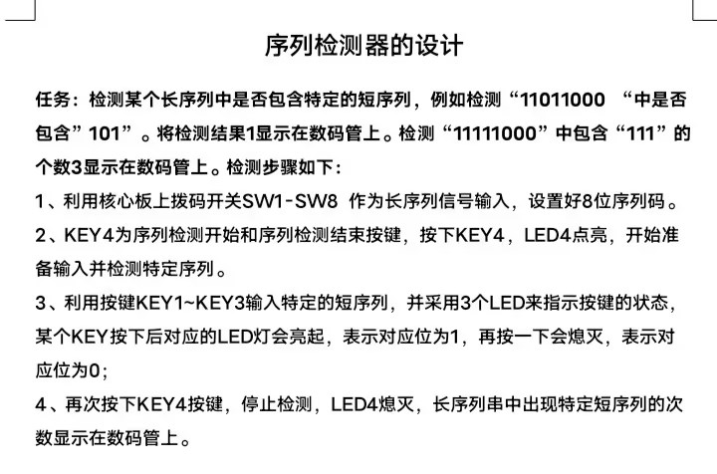
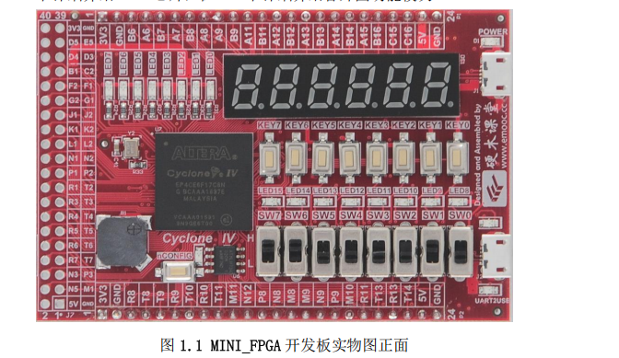

代码实现思路
总体思路采用自顶向下的层次化设计，先明确接口与约束，再细化功能模块。时序方面以同步时钟为主，统一复位策略，关键路径通过流水线或并行分解降低延迟。控制部分使用有限状态机组织流程，数据路径依据接口协议进行缓冲与握手。验证阶段采用仿真与综合联合检查，覆盖边界条件与异常输入，确保在FPGA平台上稳定运行。核心模块：display、key_jitter、sequence_det、sequence_top，分别承担接口、控制与运算等职责。

代码结构
整体结构采用分层与模块化设计：顶层负责接口与时序组织，中间层拆分为控制与数据通道，底层为具体算法与外设驱动。通过统一的时钟与复位策略维持同步，关键路径引入流水线降低延迟。模块间通过明确的端口协议进行耦合与解耦，便于复用与扩展。主要子模块包括：display、key_jitter、sequence_det、sequence_top 等，各自承担接口适配、状态机控制、缓存与计算等职责，形成清晰可维护的架构。

部分代码
module display(
input clk,//50M
input [2:0] num_det,//数字
output reg [5:0] cs,//数码管位选
output reg [7:0] seg//数码管段选
);
always @(posedge clk ) //位选切换
begin
cs<=6'b111_110;
end
/////段选输出///////////////////////////////////////////
always @(posedge clk)
begin
case (num_det) //数字显示码
3'd0: seg<=~ 8'b1100_0000;//高电平点亮
3'd1: seg<=~ 8'b1111_1001;
3'd2: seg<=~ 8'b1010_0100;
3'd3: seg<=~ 8'b1011_0000;
3'd4: seg<=~ 8'b1001_1001;
3'd5: seg<=~ 8'b1001_0010;
3'd6: seg<=~ 8'b1000_0010;
3'd7: seg<=~ 8'b1111_1000;
default:;
endcase
end
endmodule

